Цикл мероприятий

2023-2024 учебный год

Православная встреча

С протоиереем храма Иоанна Богослова о. Георгием

апрель 2024г.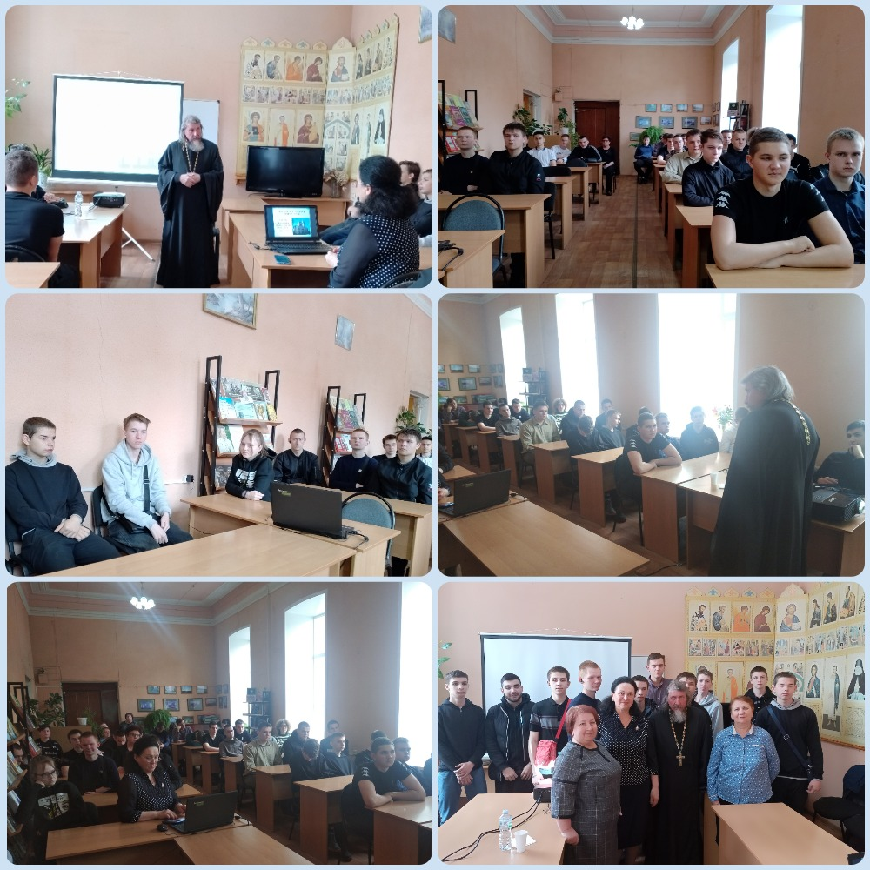

Конкурс чтецов

«В огне войны сгорело детство»

май 2024г.

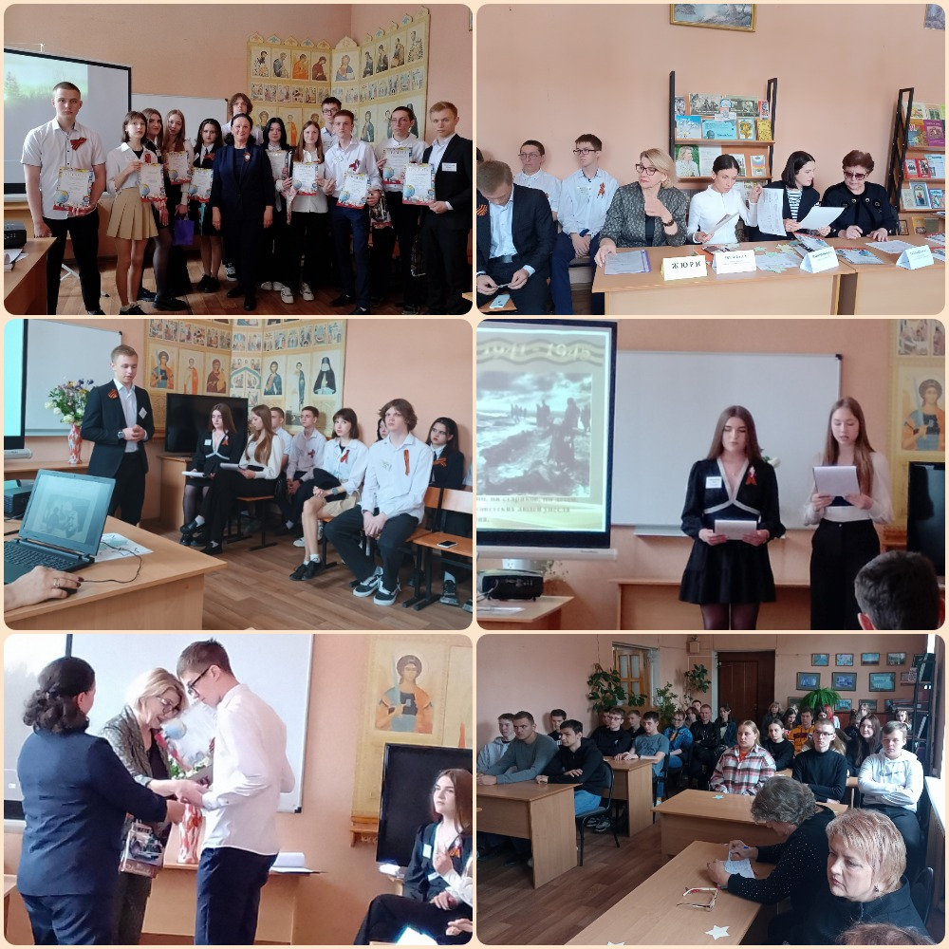

Творческая встреча

с поэтессой Татьяной Ивановной Страховой

май 2024г.

